Asperges, mayonnaise à l'ail des ours, oeuf mollet
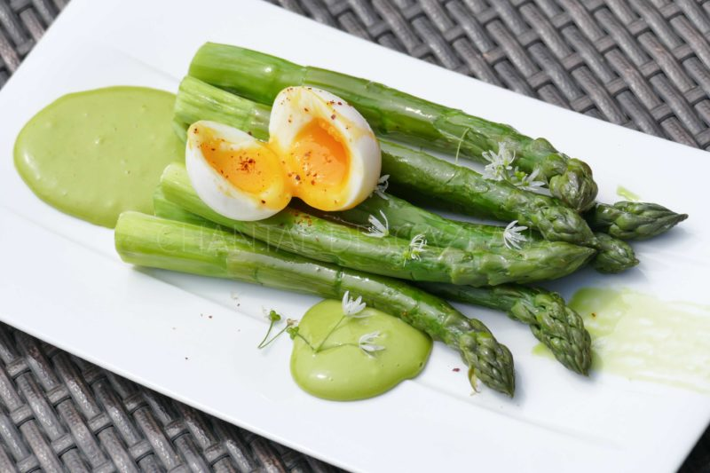
Ingrédients (pour 4 personnes):
Asperges vertes (prévoir 3 ou 4 /pers.), 4 oeufs + 1 jaune, huile de pépins de raisin, 1 cuil. à c. de moutarde, un bouquet de feuilles d'ail des ours, sel, piment d'Espelette
Préparation:
Nettoyer les asperges, couper les pieds, écussonner et peler légèrement la base.
Porter à ébullition une grande casserole d'eau salée. Plonger les asperges et les cuire 8 à 10 minutes selon leur grosseur. Vérifier la cuisson en piquant légèrement une pointe de couteau.
Egoutter sur un papier absorbant.

Mayonnaise à l'ail des ours:
Préparer une huile à l'ail des ours: mixer finement les feuilles d'ail des ours avec l'huile de pépins de raisin (prévoir 25 g de feuilles pour 80 à 100 g d'huile). Filtrer et réserver.
Mettre le jaune d'oeuf dans un bol avec la moutarde et une pincée de sel. Verser un filet d'huile et commencer à fouetter pour faire monter la mayonnaise. Poursuivre en versant lentement un filet d'huile d'ail des ours. La mayonnaise prend et se colore d'une belle couleur verte.
Réserver au frais.
Lustrer les asperges cuites avec un peu d'huile d'ail des ours.

Cuisson des oeufs mollet:
Porter une casserole d'eau à ébullition. Plonger les oeufs délicatement et laisser cuire 5 minutes. Ecaler délicatement sous un filet d'eau froide.
Disposer les asperges dans un plat ou sur une assiette. Déposer la mayonnaise à l'ail des ours, et les oeufs mollet saupoudrés d'une pincée de piment d'Espelette.
www.assiettesgourmandes.fr

